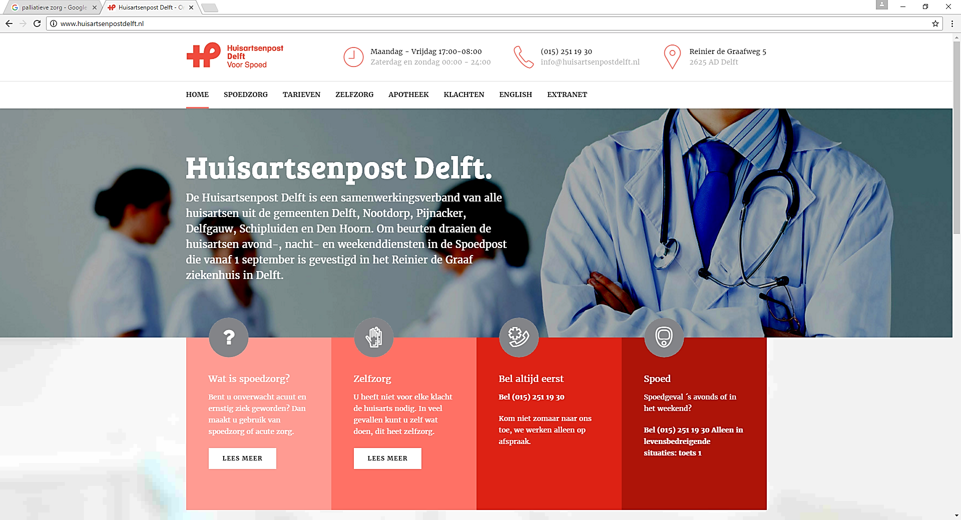

**Kwaliteitsavond “Acute urologie op de HAP”, 16 april 2019**

18.00-20.30 uur: ‘Het melkmeisje 1’

18.00 uur: Opening door Patty Hasz

18.10 uur: Presentatie J. van der Hoeven, uroloog

19.30 uur: (Koffie)pauze

19.45 uur: Casusbespreking

20.30 uur: Afsluiting

Inschrijven graag op [p.hasz@huisartsenpostdelft.nl](mailto:p.hasz@huisartsenpostdelft.nl). Wij kijken uit naar uw komst!